Políticas de AWS IAM para el Proyecto Eco Scheduler
Proyecto: Eco Scheduler
Cargo: Ingeniero Cloud Jr.
Plataforma: Amazon Web Services (AWS)

Introducción
La seguridad es uno de los pilares fundamentales del proyecto Eco Scheduler. Para proteger la infraestructura en la nube se implementa el servicio AWS Identity and Access Management (IAM), el cual permite administrar usuarios, grupos, roles y políticas de acceso.
El objetivo principal es aplicar el principio de mínimo privilegio (Least Privilege), garantizando que cada usuario únicamente tenga los permisos necesarios para realizar sus funciones.

¿Qué es una política de AWS?
Una política (Policy) es un documento escrito en formato JSON que define:
- Qué acciones puede realizar un usuario.
- Sobre qué recursos.
- Bajo qué condiciones.
Las políticas se asignan a:
- Usuarios
- Grupos
- Roles

Principio de Mínimo Privilegio
El proyecto utiliza el principio de mínimo privilegio.
Esto significa que:
- Un desarrollador no puede eliminar recursos críticos.
- Un auditor únicamente puede visualizar información.
- El administrador posee control completo de la infraestructura.
Esta práctica reduce riesgos de:
- Eliminación accidental de recursos.
- Cambios no autorizados.
- Escalamiento de privilegios.
- Accesos indebidos.

Usuarios del proyecto

Eco-admin
Responsable de administrar completamente la infraestructura AWS.
Permisos principales:
- Crear recursos.
- Modificar recursos.
- Eliminar recursos.
- Administrar IAM.
- Configurar CloudWatch.
- Configurar EventBridge.
- Administrar EC2.
- Administrar VPC.
- Administrar S3.
- Administrar CloudTrail.
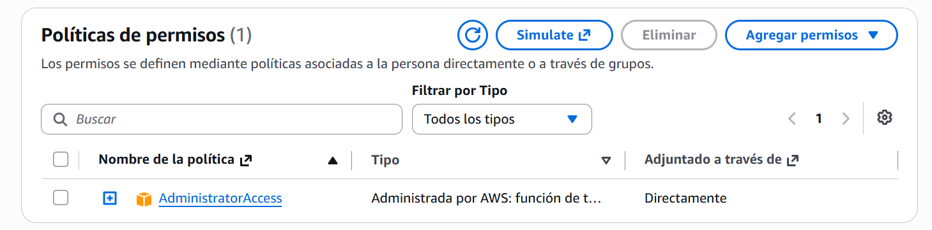

Política recomendada:
AdministratorAccess

Eco-dev
Responsable del desarrollo y pruebas.
Puede:
- Iniciar instancias EC2.
- Detener instancias EC2.
- Consultar información.
- Visualizar logs.
- Desplegar aplicaciones.
No puede:
- Eliminar recursos críticos.
- Modificar usuarios IAM.
- Eliminar políticas.
Ejemplo de política personalizada:
{
"Version":"2012-10-17",
"Statement":[
{
"Effect":"Allow",
"Action":[
"ec2:DescribeInstances",
"ec2:StartInstances",
"ec2:StopInstances"
],
"Resource":"*"
}
]
}
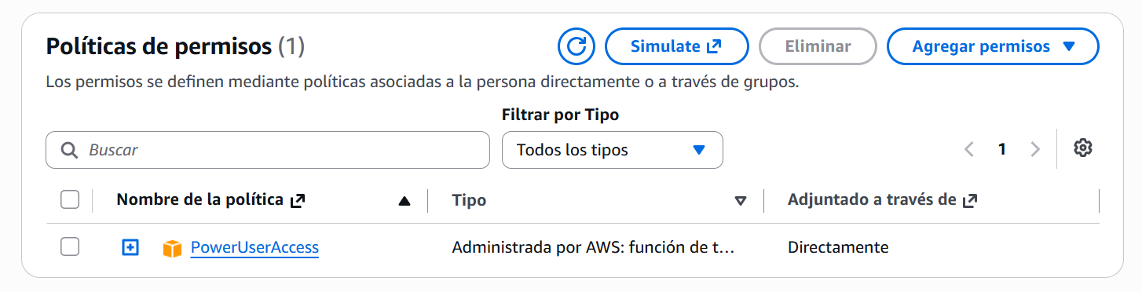

Eco-audit
Usuario dedicado a auditoría.
Permisos:
- Solo lectura.
No puede:
- Crear recursos.
- Modificar recursos.
- Eliminar recursos.
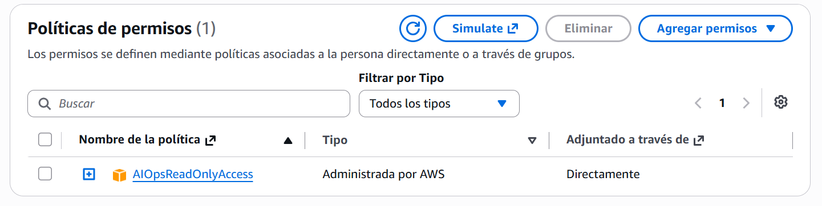
Política administrada:
ReadOnlyAccess

Políticas administradas utilizadas
AWS proporciona políticas listas para usar.

AdministratorAccess
Otorga acceso completo a todos los servicios AWS.
Uso:
Administrador del proyecto.

ReadOnlyAccess
Permite visualizar recursos sin modificarlos.
Uso:
Auditor.

AmazonSSMManagedInstanceCore
Permite administrar instancias EC2 mediante Systems Manager.
Funciones:
- Acceso remoto sin SSH.
- Ejecución de comandos.
- Inventario.
- Parches automáticos.

CloudWatchAgentServerPolicy
Permite enviar métricas y registros hacia Amazon CloudWatch.
Se utiliza para:
- Supervisión.
- Monitoreo.
- Alarmas.
- Logs.

Políticas personalizadas implementadas
En Eco Scheduler también se utilizan políticas creadas por el administrador.
Esta política permite únicamente:
- Consultar instancias.
- Encender instancias.
- Apagar instancias.
No permite:
- Eliminar EC2.
- Crear EC2.
- Modificar configuraciones.

Roles IAM utilizados
Además de usuarios, AWS utiliza Roles IAM.
En este proyecto los roles permiten que los servicios AWS interactúen entre sí sin utilizar claves de acceso.
Ejemplos:
- EC2 → CloudWatch
- EC2 → Systems Manager
- Lambda → CloudWatch
- EventBridge → Lambda
Los roles incrementan la seguridad al evitar el uso de credenciales permanentes.

Beneficios de utilizar IAM
La implementación de IAM proporciona:
- Mayor seguridad.
- Control de acceso.
- Auditoría.
- Trazabilidad.
- Administración centralizada.
- Menor riesgo de ataques internos.
- Cumplimiento de buenas prácticas.

Recomendaciones de seguridad
Para fortalecer la infraestructura se recomienda:
- Habilitar MFA para todos los usuarios administrativos.
- No utilizar el usuario Root para tareas diarias.
- Aplicar siempre el principio de mínimo privilegio.
- Rotar periódicamente las credenciales de acceso.
- Revisar periódicamente las políticas IAM.
- Registrar todas las acciones mediante AWS CloudTrail.
- Supervisar eventos con Amazon CloudWatch.
- Utilizar AWS Systems Manager para administrar instancias sin exponer el puerto SSH.

Conclusión
La correcta implementación de políticas IAM en Eco Scheduler garantiza un entorno seguro, organizado y alineado con las mejores prácticas de AWS. Al separar responsabilidades entre los usuarios Eco-admin, Eco-dev y Eco-audit, y complementar estos accesos con roles IAM y políticas administradas como AdministratorAccess, ReadOnlyAccess, AmazonSSMManagedInstanceCore y CloudWatchAgentServerPolicy, se protege la infraestructura frente a accesos no autorizados y se facilita la administración, el monitoreo y la auditoría del sistema.

